OC53 JETZT AUCH MIT PROFINET ONBOARD
IPF ELECTRONIC ERGÄNZT KAMERASENSORREIHE

Die Kamerasensoren OC53 von ipf electronic haben Zuwachs erhalten. Ergänzt wird die erfolgreiche Reihe nun durch Lösungen mit einigen interessanten technischen Neuerungen.

Kamerasensoren der Reihe OC53 bewähren sich schon seit mehreren Jahren überaus erfolgreich in verschiedensten industriellen Applikationen. Das Angebot von ipf electronic bestand bislang aus rund 40 verschiedenen konturbasiert arbeitenden Kompakt-Geräten mit Brennweiten von 10mm, 12mm und 16mm und Arbeitsabständen von 50mm bis 300mm sowie Kamerasensoren mit C-Mount-Objektivaufnahme, die u.a. auch Farbbewertungen ermöglichen.
Die Geräte der Reihe OC53 haben sich als wahre Multitalente für den hochflexiblen Einsatz in zahlreichen unterschiedlichen industriellen Anwendungsbereichen etabliert. Ein entscheidender Grund hierfür ist die breitgefächerte Funktionalität der Sensoren aufgrund zahlreicher Merkmalsprüfungen, unterschiedlicher Lagenachführungen, der Ansteuerung externer Beleuchtung mit integriertem Blitzcontroller (Versionen mit C-Mount-Gewinde) sowie unterschiedlichen Bildaufnehmern für höhere Auflösungen.

Mit Profinet und mehr Leistung in die Zukunft
Nun ergänzt ipf electronic die OC53-Reihe durch insgesamt 17 Kamerasensoren, die sich vor allem durch einige wegweisende Leistungsmerkmale auszeichnen.
So haben alle Neuheiten jetzt Profinet onboard mit entsprechender Schnittstelle zum offenen Industrial-Ethernet-Standard, sodass sich die Kamerasensoren noch einfacher in Feldbus-Umgebungen von industriellen Automationskonzepten einbinden lassen.
Ausgestattet mit einem leistungsfähigeren Prozessor wird nun zudem die Rechenleistung der neuen Kamerasensoren entscheidend erhöht. Dies wirkt sich vor allem bei der automatischen Lagenachführung (durch 360°-Teilerkennung wird eine mechanische Ausrichtung von Prüfobjekten überflüssig) sowie bei der Code- und Schrifterkennung durch eine deutlich beschleunigte Reaktionszeit und schnellere Bildverarbeitung der Geräte aus.

Optimierte Belichtung durch neuartige Objektive
Wie die bisherige OC53-Reihe, umfassen auch die jüngsten Lösungen sowohl Kompakt-Geräte mit integrierter Beleuchtung sowie fest verbautem Objektiv, als auch Kamerasensoren mit C-Mount-Objektivaufnahme und integriertem Blitzcontroller zur Ansteuerung externer Beleuchtungen.

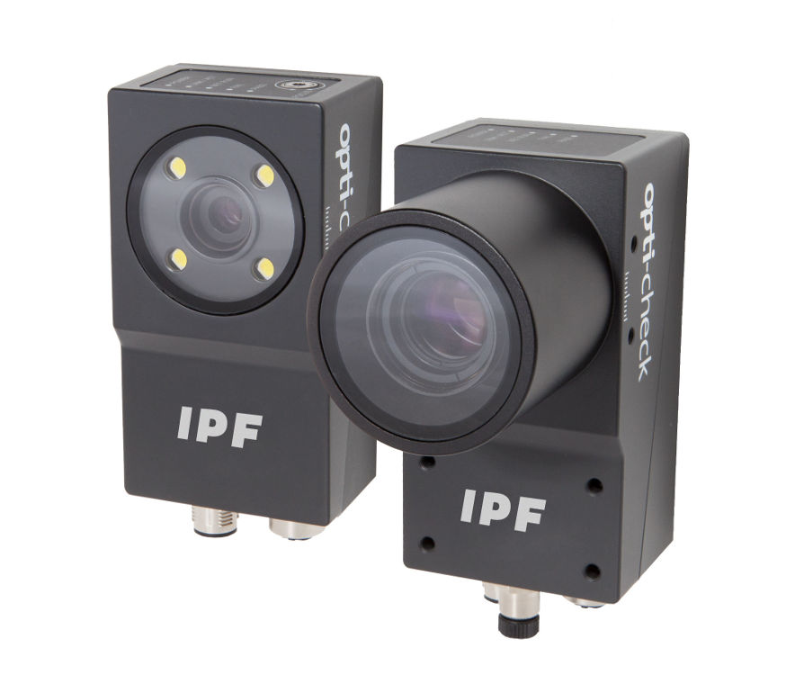
Bildunterschrift ipf_OC53.jpg: Die neuen Kamerasensoren ergänzen die OC53-Reihe und überzeugen vor allem durch leistungsstarke innere und äußere Werte.

Die neuen Kompakt-Systeme haben eine Auflösung von 0,3 Megapixel und verfügen außerdem über neuartige Objektive mit
Brennweiten von 12mm und 16mm, die die erforderliche Helligkeit der integrierten Beleuchtung in Bezug auf die Belichtung von Prüfobjekten nochmals entscheidend optimieren. Im Vergleich zu den bisherigen Kompakt-Geräten wird somit zur zuverlässigen Objekterkennung in verschiedensten Applikationen mitunter eine geringere Beleuchtungsleistung benötigt.
Mehr Überblick in Echtzeit durch Multiviewer-Anzeige
Alle Kameras lassen sich auch im laufenden Fertigungsprozess über ein für jeden Standardbrowser geeignetes Webinterface konfigurieren. Neu für alle Modelle der OC53-Reihe ist nun eine Multiviewer-Anzeige, die es ermöglicht, mithilfe des Webinterfaces bis zu 16 Kamerasensoren gleichzeitig auf einem Großbildschirm in Echtzeit zu visualisieren. Der Multiviewer liefert somit gewissermaßen ein Live-Bild der Funktionsweise aller im aktuellen Produktionsprozess installierten Kameras und bietet darüber hinaus die Möglichkeit, für jedes Gerät eine Statistik (z. B. zur Anzahl von detektierten IO- und NIO-Teilen) abzurufen.
Die neuen Kamerasensoren sind baugleich zu den bisherigen

Versionen der OC53-Reihe, verfügen über ein Aluminiumgehäuse in Schutzklasse IP67 (bei den C-Mount-Geräten mit Objektivschutzge-
häuse) und eignen sich für den Einsatz in einem Temperaturbereich von +5°C bis +50°C.

KONTAKT | PRESSEKONTAKT | ÜBER IPF ELECTRONIC
ipf electronic gmbh  Kalver Str. 25 – 27  58515 Lüdenscheid  info@ipf.de  www.ipf.de | Martinus Menne  Waldweg 8 ● 57489 Drolshagen  Tel +49 2761 8288861  mm@technikredaktion.de  www.technikredaktion.de | Sensoren vom Feinsten  Wenn HIGH-TECH zu HIGH-END wird  Wir sind die ipf electronic und machen mehr als nur unseren Job. Wir denken weiter, innovativer, nachhaltiger und bleiben dabei sympathisch. Wir sitzen im Sauerland, einer der innovativsten Regionen des Landes. Unsere Produkte sind präzise, intelligent, technisch ausgereift und vielseitig einsetzbar. Unsere 140 Mitarbeiter leben Service, auch nach den üblichen Geschäftszeiten.  Mit unserer großen Produktvielfalt, hohen Problemlösungskompetenz und starken Serviceorientierung sind wir als Top-Lieferant in der industriellen Sensorik einzigartig.  Im deutschsprachigen Raum stehen wir seit mehr als drei Jahrzehnten für Hochleistungs-Sensoren in der Automatisierungstechnik. Wir legen Wert auf höchste Qualität und produzieren nach wie vor selbst am Hauptstandort in Lüdenscheid im Sauerland.  Permanente Forschung und Entwicklung spielen eine ebenso gewichtige Rolle, wie die Weiter- und Fortbildung von Mitarbeitern und Führungskräften. Unser 1982 gegründetes Unternehmen wird bis heute in zweiter Generation familiengeführt. Beim Umweltschutz und nachhaltigen Umgang mit Ressourcen legen wir besondere Maßstäbe an.
IPF ELECTRONIC AUF DER HANNOVER MESSE 2018:
HALLE 9
STAND H16

